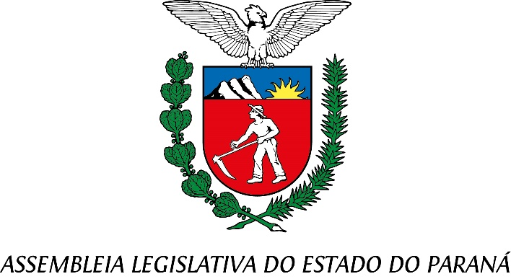

Centro Legislativo Presidente Aníbal Khury

**COMISSÃO DE FINANÇAS E TRIBUTAÇÃO**

**PAUTA DA 7ª REUNIÃO ORDINÁRIA**

**15 DE ABRIL DE 2025**

**Item 01 - Projeto de Lei n° 133/2025 –**

Mensagem n° 18/2025 - Altera a Lei n° 21.430, de 19 de abril de 2023, que cria o Conselho Estadual dos Povos Indígenas do Paraná.

Autoria: Poder Executivo

Relator: Deputado Gilson de Souza

**Item 02 - Projeto de Lei n° 182/2025 –**

Ofício n° 564/2025-GP - Altera o Anexo X da Lei nº 16.748, de 29 de dezembro de 2010, que reestrutura os Quadros de Pessoal do Poder Judiciário do Estado do Paraná e as carreiras de seus servidores.

Autoria: Tribunal de Justiça do Estado do Paraná

Relator: Deputado Adão Litro

**03 - Projeto de Lei n° 225/2025 – PROJETO EM REGIME DE URGÊNCIA –**

**AGUARDA PARECER DA CCJ**

Mensagem n° 25/2025 - Aprova crédito adicional especial, alterando o vigente Orçamento Fiscal do Estado.

Autoria: Poder Executivo

Relatora: Deputada Márcia Huçulak